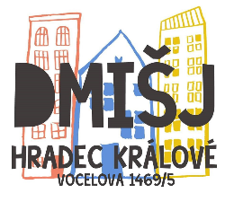
Domov mládeže, internát a školní jídelna,

Hradec Králové, Vocelova 1469/5
PSČ 500 02, tel. 495 540 060, 733 126 419
e-mail: prihlaska@dmhk.cz, http://www.dmhk.cz
ID datové schránky: 49mybsp
K rukám
ředitelky Mgr. Sylvy Nekolové
Domov mládeže, internát a školní jídelna, Hradec Králové
Vocelova 1469/5
500 02 Hradec Králové

ŽÁDOST O UKONČENÍ UBYTOVÁNÍ VE ŠKOLSKÉM UBYTOVACÍM ZAŘÍZENÍ

Žádám o ukončení ubytování v DMIŠJ, Hradec Králové
Pro žáka/žákyni:
Evidenční číslo:
Skupinový vychovatel:
Datum ukončení ubytování:
Důvod ukončení ubytování:
Případný přeplatek záloh na poskytované služby včetně vratné zálohy:
a) ponechte na účtu ubytované/ho pro další školní rok
b) zašlete po vyúčtování nákladů na účet, z nějž byla úhrada záloh prováděna
c) jiné řešení (pouze s vědomím ekonomického úseku DMIŠJ) popište …………………………………………….
Nehodící se škrtněte

Jméno zákonného zástupce:

Dne:

Podpis zákonného zástupce nebo Podpis zletilého žáka
v případě nezletilého žáka

